 PLAN

Описание релиза:

Текстовый контент лэндинга размечен с помощью строчных и блочных элементов. Оформлены ссылки и выведены изображения.

Функциональные требования:

Ранее введённый текстовый контент необходимо разметить с помощью изученных строчных и блочных элементов. При разметке учитывайте оформление на дизайне:

* Элементы с курсивным начертанием размечать тегом <i>
* Элементы с жирным начертанием размечать тегом <b>
* Элементы меню разметить тегом ссылки <a> с href=”#”
* Изображения вывести с помощью тега <img>
* Логотип университета «Иннополис» оформить в виде ссылки, открывающей в новом окне сайт <http://university.innopolis.ru>
* Заголовки оформить тегами <h1> … <h6> в соответствии с логическим содержанием (значимостью) заголовка
* В таблице фильмов названия оформить в виде ссылок, ведущие на описание соответствующего фильма на <http://kinopoisk.ru>
* Саму таблицу в данном релизе размечать не нужно
* Социальные иконки в подвале встроить в виде svg графики
* Логически связанный между собой текст оформить в виде абзацей (тег <p> )

Цели и задачи обучения:

* Отработать на практике изученные ранее строчные и блочные элементы
* Научиться работать с тегами ссылок и изображений

 DO

@ToDo

На семинарном занятии отработать на практике шаги, указанные в функциональных требованиях, оставив часть работы для отработки в домашних условиях

(запомнить, понадобится переименование папки images в img )

Актуализация опыта и приобретаемые навыки:

На прошлых занятиях мы научились с вами делать что-то полезное. Это позволит нам сделать это и то-то. Но для того, чтобы научиться делать вот это и вот это, нам необходимо отработать некоторые шаги на практике и усвоить/повторить некоторый теоретический материал:

* **Повторить:**
  + Тему, которую изучали когда-то давно……
  + Аспект, который знаем, но давно не использовали …..
* **Прослушать лекции:**
  + Как правило последнюю/последние лекции текущего блока
* **Изучить самостоятельно:**
  + Отсылка на литературу из предыдущего **ACT**
  + Ссылка на что-то полезное, если нет в предыдущем **ACT**

<https://www.autoitscript.com/autoit3/docs/appendix/fonts.htm>

Ход работы

* ***Шаг 1.*** *Съешь же ещё этих мягких французских булок, да выпей чаю*

Съешь же ещё этих мягких французских булок, да выпей чаю Съешь же ещё этих мягких французских булок, да выпей чаю Съешь же ещё этих мягких французских булок, да выпей чаю Съешь же ещё этих мягких французских булок, да выпей чаю

Съешь же ещё этих мягких французских булок, да выпей чаю Съешь же ещё этих мягких французских булок, да выпей чаю Съешь же ещё этих мягких французских булок, да выпей чаю Съешь же ещё этих мягких французских булок, да выпей чаю

* ***Шаг 2.*** *Съешь же ещё этих мягких французских булок, да выпей чаю*

Съешь же ещё этих мягких французских булок, да выпей чаю Съешь же ещё этих мягких французских булок, да выпей чаю Съешь же ещё этих мягких французских булок, да выпей чаю Съешь же ещё этих мягких французских булок, да выпей чаю

* ***Шаг 3.*** *Съешь же ещё этих мягких французских булок, да выпей чаю*

Съешь же ещё этих мягких французских булок, да выпей чаю Съешь же ещё этих мягких французских булок, да выпей чаю Съешь же ещё этих мягких

французских булок, да выпей чаю Съешь же ещё этих мягких французских булок, да выпей чаю

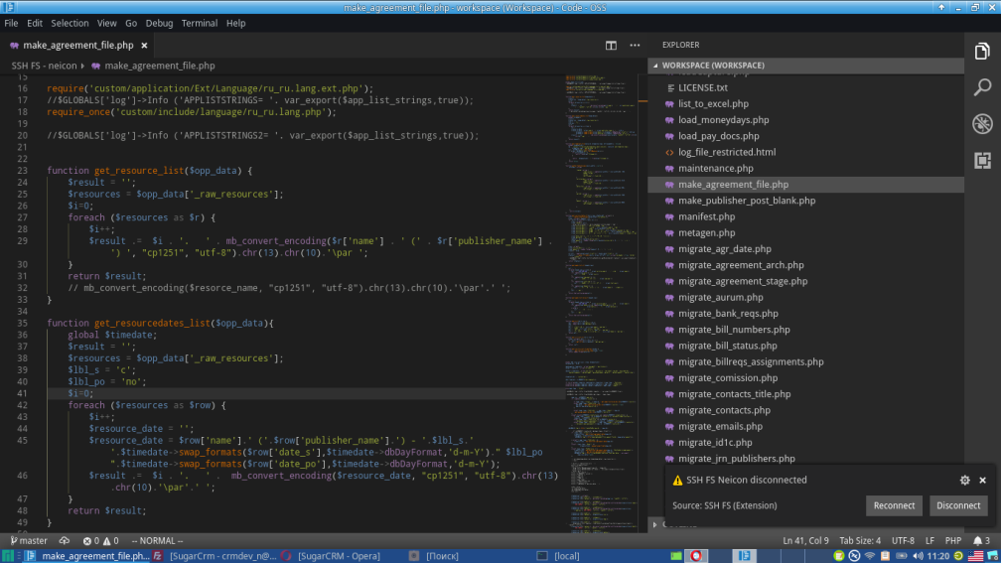

*Рисунок 1. IDE VsCode*

Съешь же ещё этих мягких французских булок, да выпей чаю Съешь же ещё этих мягких французских булок, да выпей чаю Съешь же ещё этих мягких французских булок, да выпей чаю Съешь же ещё этих мягких французских булок, да выпей чаю

* ***Шаг 4.*** *Съешь же ещё этих мягких французских булок, да выпей чаю*

Съешь же ещё этих мягких французских булок, да выпей чаю Съешь же ещё этих мягких французских булок, да выпей чаю Съешь же ещё этих мягких

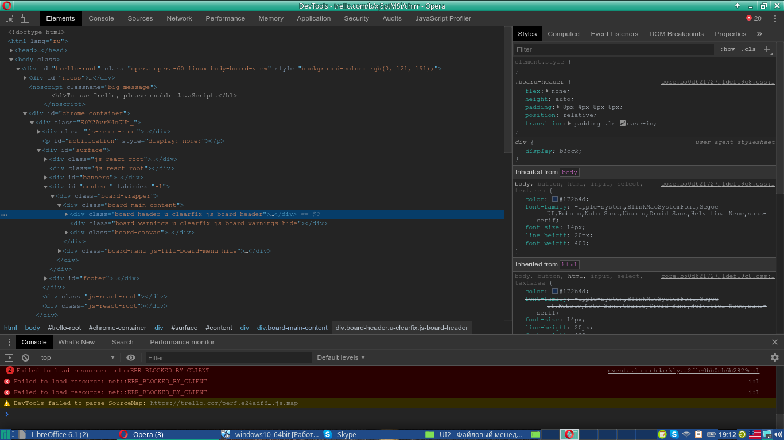

*Рисунок 2. Инспектор Google Chrome*

Съешь же ещё этих мягких французских булок, да выпей чаю Съешь же ещё этих мягких французских булок, да выпей чаю Съешь же ещё этих мягких французских булок, да выпей чаю Съешь же ещё этих мягких французских булок, да выпей чаю

* ***Шаг 5.*** *Съешь же ещё этих мягких французских булок, да выпей чаю*

Съешь же ещё этих мягких французских булок, да выпей чаю Съешь же ещё этих мягких французских булок, да выпей чаю Съешь же ещё этих мягких Съешь же ещё этих мягких французских булок, да выпей чаю Съешь же ещё этих мягких французских булок, да выпей чаю

Съешь же ещё этих мягких французских булок, да выпей чаю Съешь же ещё этих мягких французских булок, да выпей чаю

* ***Шаг 6.*** *Пример листинга кода - html*

Код должен выглядеть вот таким образом. Обязательно указание имени файла или другой системной информации в начале файла. Курсивом, в виде комментария соответствующего языка

*<!--index.html html-разметка навигации-->*

<div class="menu-wrap">

<nav class="block01__nav text-right">

<ul>

<li><a href="#">Заказать билет</a></li>

<li><a href="#">Преимущества</a></li>

<li><a href="#">Фильмы</a></li>

<li><a href="#">Контакты</a></li>

</ul>

<div class="menu-close"></div>

</nav>

</div>

мягких Съешь же ещё этих мягких французских булок, да выпей чаю Съешь же ещё этих мягких французских булок, да выпей чаю

* ***Шаг 7.*** *Пример листинга кода – командная строка*

Код должен выглядеть вот таким образом. Обязательно указание имени файла или другой системной информации в начале файла. Курсивом, в виде комментария соответствующего языка

*#!/bin/bash вызов сборщика webpack*

#> npm webpack dev --watch

* ***Шаг 8.*** *Пример листинга кода - JavaScript*

Код должен выглядеть вот таким образом. Обязательно указание имени файла или другой системной информации в начале файла. Курсивом, в виде комментария соответствующего языка

*/** main.js точка входа для сборки Vue приложения */*

window.app = new Vue({

el: '#app',

store_modules: {userData, menuData, roleData, notificationData}

components: {

Page

},

data () {

return {

}

},

mounted () {

this.$store.dispatch('userData/current');

this.$store.dispatch('menuData/load');

this.$store.dispatch('notificationData/load');

},

render: h => h(Page)

});

* ***Шаг 9.*** *Пример листинга кода – стилевой файл*

*/** main.css стили кнопок */*

.simple-text {

font-size: .875em;

font-weight: 100;

}

.button1 {

display: inline-block;

background: #90d23d;

color: #ffffff;

padding: 1.5rem 1.5vw;

border-radius: 12px;

font-size: 1.125em;

transition: .2s;

border: 2px solid #90d23d;

cursor: pointer;

}

.button1:hover {

color: #90d23d;

background: transparent;

}

* ***Шаг 10.*** *Пример акцентов*

Съешь же ещё этих мягких французских булок, да выпей чаю Съешь же ещё этих мягких французских булок, да выпей чаю Съешь же ещё этих мягких французских булок, да выпей чаю Съешь же ещё этих мягких французских булок, да выпей чаю



Запомнить!

Съешь же ещё этих мягких французских булок, да выпей чаю Съешь же ещё этих мягких французских булок, да выпей чаю Съешь же ещё этих мягких французских булок, да выпей чаю Съешь же ещё этих мягких французских булок, да выпей чаю



Важно!

Съешь же ещё этих мягких французских булок, да выпей чаю Съешь же ещё этих мягких французских булок, да выпей чаю Съешь же ещё этих мягких французских булок, да выпей чаю Съешь же ещё этих мягких французских булок, да выпей чаю



Интересно!

Съешь же ещё этих мягких французских булок, да выпей чаю Съешь же ещё этих мягких французских булок, да выпей чаю Съешь же ещё этих мягких французских булок, да выпей чаю Съешь же ещё этих мягких французских булок, да выпей чаю

Съешь же ещё этих мягких французских булок, да выпей чаю Съешь же ещё этих мягких французских булок, да выпей чаю Съешь же ещё этих мягких французских булок, да выпей чаю Съешь же ещё этих мягких французских булок, да выпей чаю